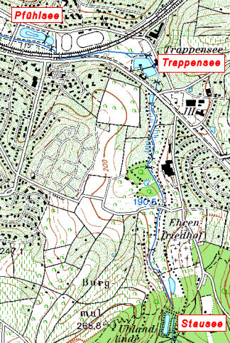

Heilbronner Seen: Nur mit extra zu erwerbender 6er-Karte zu Befischen.

